**KURZ SEBEOBRANY**

**Ohrom babču !**

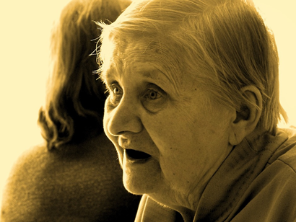

Babi, věděla jsi, že:

………………………………………………………………………………………………………………………………